Комплект оценочных материалов по дисциплине
«Технология ковки и объемной штамповки»

Задания закрытого типа

Задания закрытого типа на выбор правильного ответа

1. Выберите все правильные варианты ответов.
Какие существуют разновидности штампов?
А) одноручьевые и многоручьевые
Б) поперечные и продольные
В) открытые и закрытые
Г) закрепленные и подкладные
Правильный ответ: А, В, Г
Компетенции (индикаторы): ПК-2 (ПК-2.1)

2. Выберите один правильный ответ.
Объёмная штамповка материала это:
А) обжатие вращающимися валками слитка
Б) протягивание через отверстие в волоке
В) деформирование в штампе
Г) деформирование между бойками молота
Правильный ответ: В
Компетенции (индикаторы): ПК-2 (ПК-2.1)

3. Выберите один правильный ответ.
Заготовки, получаемые свободной ковкой, называются:
А) прессовкой
Б) поковкой
В) штамповкой
Г) полуфабрикатом
Правильный ответ: Б
Компетенции (индикаторы): ПК-2 (ПК-2.1)

4. Выберите один правильный ответ.
В каком ручье молотового штампа осуществляется увеличение длины исходной заготовки за счет уменьшения площади её поперечного сечения?
А) подкатной
Б) протяжной
В) высадочный
Г) гибочный
Правильный ответ: Б
Компетенции (индикаторы): ПК-2 (ПК-2.1)

Задания закрытого типа на установление соответствия

1. Установите правильное соответствие между операциями ковки и их схематическим изображением. Каждому элементу левого столбца соответствует только один элемент правого столбца.
1) Схема операции прошивки | 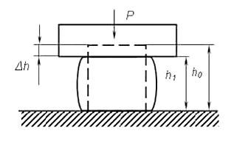  А)
2) Схема операции гибки | 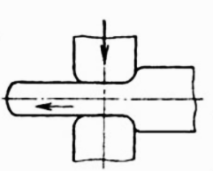  Б)
3) Схема операции протяжки | 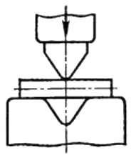  В)
4) Схема операции рубки | 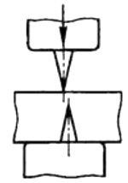  Г)
5) Схема операции осадки цилиндрического образца | 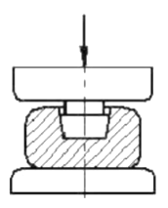  Д)
Правильный ответ: 1-Д, 2-В, 3-Б, 4-Г, 5-А
Компетенции (индикаторы): ПК-2 (ПК-2.2)

2. Установите правильное соответствие между схематическим изображением и названием способа обработки материалов давлением. Каждому элементу левого столбца соответствует только один элемент правого столбца.
1) Свободная ковка | 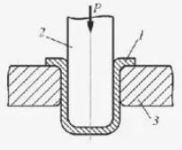  А)
2) Листовая штамповка | 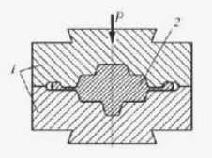  Б)
3) Горячая объемная штамповка | 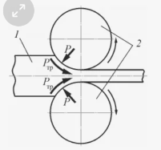  В)
4) Прокатка | 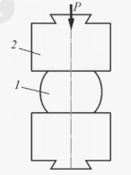  Г)
Правильный ответ:1-Г, 2-А, 3-Б, 4-В
Компетенции (индикаторы): ПК-2 (ПК-2.1)

3. Установите правильное соответствие между комплексом операций выполняемых в кузнечном производстве и их описанием. Каждому элементу левого столбца соответствует только один элемент правого столбца.
1) Заготовительные | А) обрезка заусенца (облоя), правка поковок различными способами, калибровка, прошивка, термическая обработка, очистка от окалины
2)Ковочные и штамповочные | Б) операции, ведущие к существенному изменению формы обрабатываемого материала
3) Завершающие и отделочные | В) подготовка слитков к ковке, подготовка пруткового материала к ковке или штамповке и разделка его на мерные заготовки под штамповку
Правильный ответ: 1-В, 2-Б, 3-А
Компетенции (индикаторы): ПК-2 (ПК-2.2)

Задания закрытого типа на установление правильной последовательности

1. Установите правильную последовательность использования штамповых ручьев:
А) формовочный
Б) чистовой
В) площадка для осадки
Правильный ответ: В, А, Б
Компетенции (индикаторы): ПК-2 (ПК-2.1)

2. Установите правильную последовательность выполнения технологических операций при штамповке на молотах:
А) контроль готовой продукции
Б) калибровка
В) очистка поковок
Г) технический контроль исходного проката, штанг
Д) разрезка проката на мерные заготовки
Е) нагрев заготовок в нагревательной печи
Ж) объемная штамповка
И) обрезка заусенца (облоя) на обрезном прессе
К) термическая обработка – при необходимости
Правильный ответ: Г, Д, Е, Ж, И, К, В, Б, А
Компетенции (индикаторы): ПК-2 (ПК-2.2)

3. Установите правильную последовательность этапов разработки технологии штамповки:
А) составление технологической карты штамповки
Б) определение способа штамповки (вдоль или перпендикулярно оси заготовки), группы штамповки по классификации
В) выбор переходов штамповки
Г) определение массы, формы и размеров заготовки
Д) разработка конструкции и чертежа ручья штампа
Е) выбор типа молота и массы его падающих частей, либо пресса
Ж) конструирование поковки, разработка ее чертежа, расчет объема и массы
Правильный ответ: Ж, Б, В, Г, Д, Е, А
Компетенции (индикаторы): ПК-2 (ПК-2.2)

4. Установите правильную последовательность этапов конструирования поковки:
А) в поковках с отверстиями конструируют наметку и определяют размеры перемычки под пробивку отверстия
Б) устанавливают кузнечные напуски и величину радиусов закруглений
В) устанавливают технические требования на поковку
Г) в соответствии с принятым способом штамповки определяют конфигурацию поверхности разъема и положение линии разъема штампа
Д) в результате анализа исходных данных устанавливают точность изготовления и степень сложности поковки
Е) назначают припуски на механическую обработку и допуски на размеры поковки
Правильный ответ: Д, Г, Е, Б, А, В
Компетенции (индикаторы): ПК-2 (ПК-2.2)

Задания открытого типа

Задания открытого типа на дополнение

1. Напишите пропущенное слово (словосочетание).
Процесс формоизменения заготовки обработкой давлением с использованием универсальных инструментов и универсального оборудования возвратно-поступательного периодического действия – это ________________.
Правильный ответ: ковка
Компетенции (индикаторы): ПК-2 (ПК-2.1)

2. Напишите пропущенное слово (словосочетание).
Способ обработки давлением металлов и других материалов, при котором форма и размеры изделия определяются конфигурацией инструмента – штампа называется ________________.
Правильный ответ: штамповка / штамповкой
Компетенции (индикаторы): ПК-2 (ПК-2.2)

3. Напишите пропущенное слово (словосочетание).
Операция ковки, при которой увеличение сечения заготовки, перпендикулярное к действующей силе, происходит за счет уменьшения размера по высоте, называется: ______________.
Правильный ответ: осадка / осадкой
Компетенции (индикаторы): ПК-2 (ПК-2.2)

Задания открытого типа с кратким свободным ответом

1. Напишите пропущенное слово (словосочетание).
Закрытые штампы не имеют _____________________ и расход металла на формирование заусенца (облоя) отсутствует.
Правильный ответ: облойной канавки
Компетенции (индикаторы): ПК-2 (ПК-2.3)

2. Дайте ответ на вопрос.
С какой целью металл, подвергаемый обработке давлением, нагревают?
Правильный ответ: для повышения пластичности
Компетенции (индикаторы): ПК-2 (ПК-2.3)

3. Напишите пропущенное слово (словосочетание).
По характеру формоизменения обрабатываемых заготовок, штамповка подразделяется на __________________.
Правильный ответ: объемную и листовую
Компетенции (индикаторы): ПК-2 (ПК-2.2)

Задания открытого типа с развернутым ответом

1. Дайте ответ на вопрос.
Что подразумевается под температурным интервалом ковки?
Время выполнения – 10 мин.
Ожидаемый результат:
Температурный интервал ковки – это интервал между максимально возможной температурой нагрева металла и минимальной температурой, при которой заканчивается горячая деформация (ковка) (1); это максимальная температура нагрева металла в печи (верхний предел) и температура окончания процесса деформации поковок (нижний предел) (2); максимальная температура нагрева металла в печи и температура окончания процесса деформации поковок (3); верхний предел температуры нагрева и нижний предел температуры ковки (4).
Критерии оценивания: «верно» – в ответе указан минимум один из вариантов ожидаемого результата
Компетенции (индикаторы): ПК-2 (ПК-2.3)

2. Определить условно-расчетную массу поковки детали типа фланец, если заданы масса детали = 10 кг, расчетный коэффициент = 1,5.
Время выполнения – 10 мин.
Ожидаемый результат:
Определение условно-расчетной массы поковки необходимо для того, чтобы определить исходный индекс поковки для последующего назначения основных припусков, допусков и допускаемых отклонений, определяемых в зависимости от массы, марки стали, степени сложности и класса точности поковки.
Условно-расчетная масса поковки определяется как масса подвергаемой деформации части поковки и определяется по формуле:
.
Производим расчет: = 10*1,5 = 15 кг.
Ответ: Условно-расчетная масса поковки детали типа фланец для заданных параметров расчета составляет 15 кг.
Критерии оценивания: полное содержательное соответствие приведенному выше решению.
Компетенции (индикаторы): ПК-2 (ПК-2.3)

3. Перечислите преимущества использования открытых штампов в технологических процессах горячей объемной штамповки.
Ожидаемый результат:
Простота конструкции (1); надежность работы (2); не требуется рассчитывать точный объем заготовки (3); из заготовки низкой точности получается поковка более высокой точности (4).
Критерии оценивания: «верно» – в ответе указаны минимум два преимущества
Компетенции (индикаторы): ПК-2 (ПК-2.3)

4. Перечислите преимущества использования закрытых штампов в технологических процессах горячей объемной штамповки.
Ожидаемый результат:
Практически нулевой отход металла (1); высокая точность размеров по сравнению с открытым штампом / высокая точность размеров (2); обеспечивает получение поверхности поковок высокого качества / поверхность поковокок высокого качества (3).
Критерии оценивания: «верно» – в ответе указаны минимум два преимущества
Компетенции (индикаторы): ПК-2 (ПК-2.3)

